《跑男e族》游戏需求规格说明书

121250071 李明伟

121250102 倪陆章

1.1产品前景：

从floppy bird的火热可以看出人们对休闲积分小游戏的需求越来越高，《奔跑吧，兄弟》这款手游可以让你选择兄弟团任意一名成员进行奔跑，并且每个人携带的技能可以让你获得更高的分数，7种技能会让你有更多的选择余地。人物原型为兄弟团的7人，电视节目的热播会给游戏带来更多的下载量。

1.2 产品功能：

首先选择喜欢的角色，然后进入奔跑，通过单击手机屏幕让人物跳跃来躲开障碍物和获取空中的道具。到死亡时所奔跑的距离作为玩家积分并可以分享到QQ空间等。每个角色拥有一个技能，合理的使用这些技能可以获取更高的积分。

2.1 约束：

该游戏必须运行在安卓系统上。

3.1 对外接口描述：

主页面图：

用户点击一位兄弟查看他的技能：

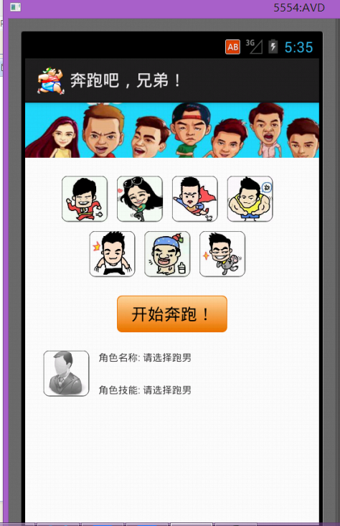

奔跑图：

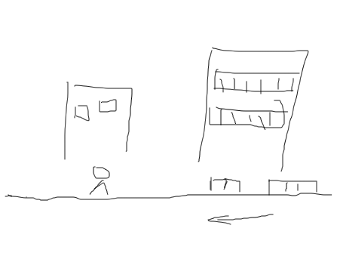

正常奔跑

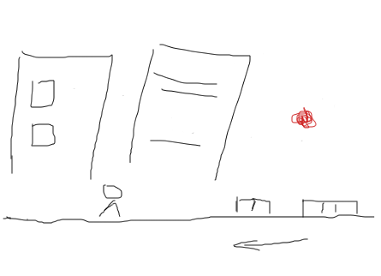

空中的道具